Урок№19
Тема: Каучук. Вулканизация
Цель: совершенствование ЗУН по теме углеводороды
Задачи: обучающие: опираясь на понятие о диеновых углеводородах, ознакомить учащихся с составом, строением и свойствами натурального и синтетического каучука; показать возможность получения синтетических каучуков с определенными свойствами; объяснить сущность процесса вулканизации, отличие каучука от резины
развивающие: развивать скорость мышления, памяти, внимания; воспитательные: выработка интереса и мотивации к качественному усвоению предмета, как критерия успешного человека.
Ход урока
1.Орг.момент.
2. Целеполагание
Мотивация учащихся как класс-команды: и успешности в жизни после школы. Объясняется порядок работы по карте. Для активизации класса дается слово лидеру.
Итак, тема урока: «Каучук. Вулканизация». Сегодня мы работаем по карте «Устный урок-1», а это значит на каждом этапе урока будем подсчитывать качество работы и фиксировать на матрице посадочных мест. В конце урока подведем итоги: если количество «4» и «5» составит не менее 63%, урок цели достиг. В классе 18 учащихся, 63% составляет- 11 учеников. Желаю всем удачи на уроке!
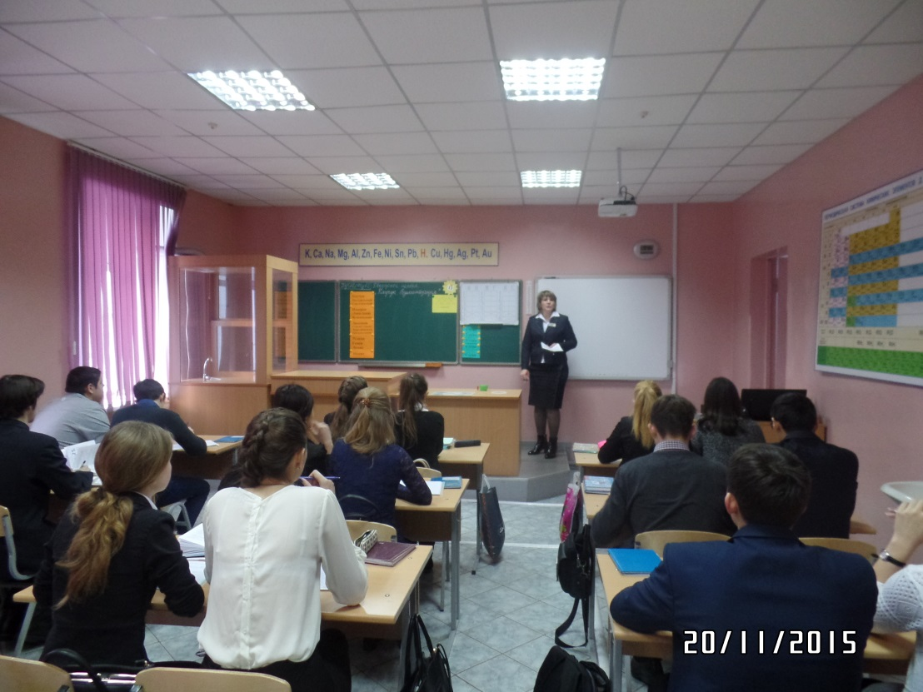

Актуализация субъектного опыта учащихся
- Перекрестный опрос (проверка домашнего задания) каждый правильный ответ «плюс» в МПМ
- Какие углеводороды называют алкадиенами (ненасыщенные углеводороды с общей формулой С_{n}H_{2n-2,} в молекулах которых содержатся две двойные связи)
- Назовите первый представитель диеновых углеводородов, запишите на доске строение (пропадиен(аллен)СН₂=С=СН₂)
- Как по другому называют бутадиен-1,3(дивинил)
- Как расположены двойные связи в молекулах сопряженных алкадиенов ( в молекулах сопряженных алкадиенов двойные связи разделены одной одинарной)
- Какие алкадиены имеют большое практическое значение(большое практическое значение имеют алкадиены с сопряженными связями) 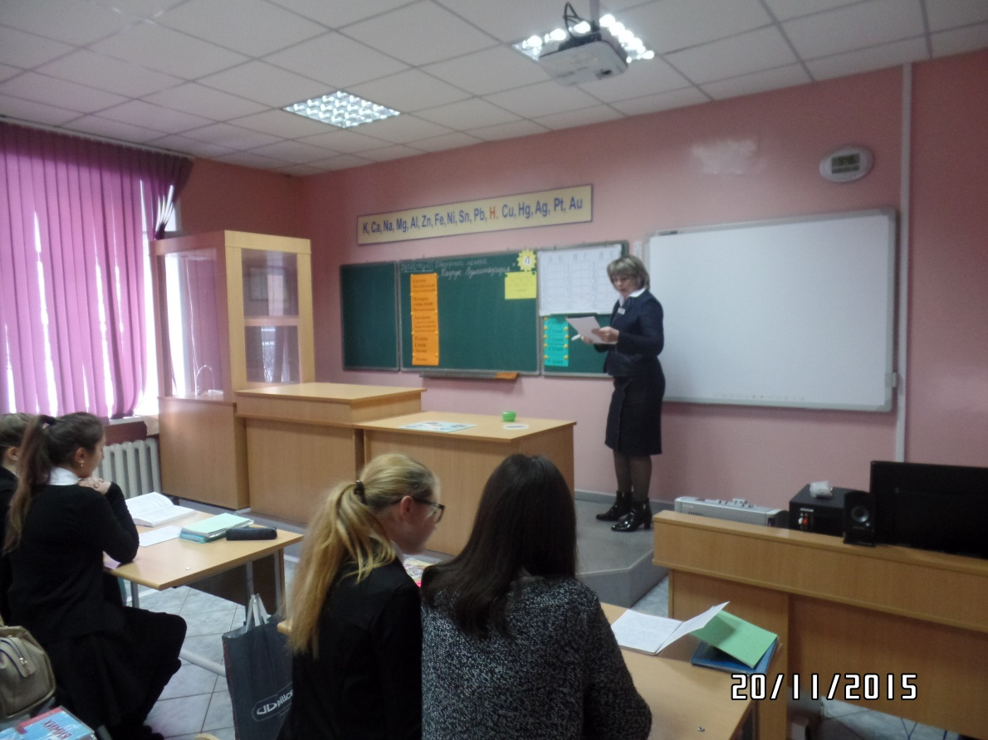
- Какие виды изомерии характерны для алкадиенов(для алкадиенов характерна изомерия углеродного скелета, положения двойных связей и межклассовая(алкинам))
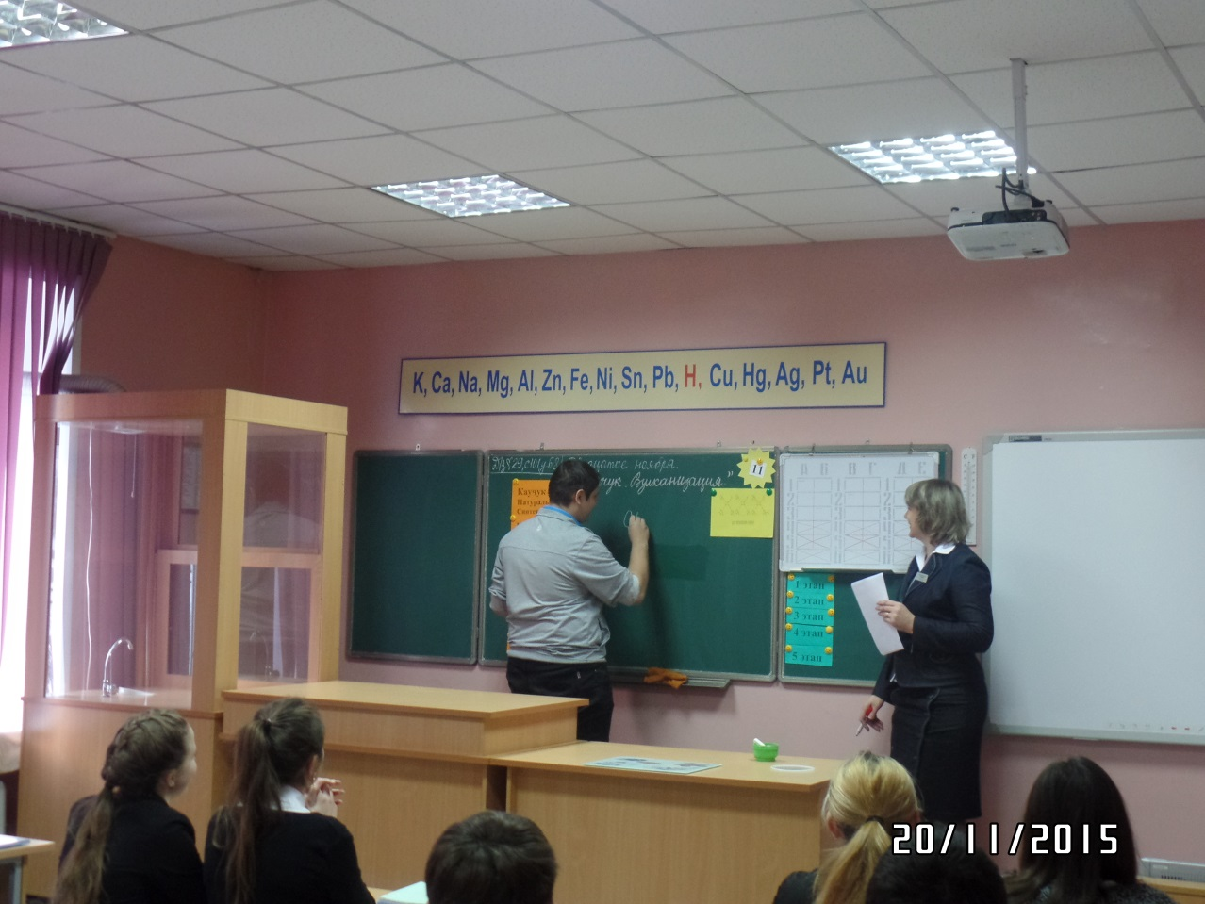
- Как расположены двойные связи в изолированных алкадиенах (в молекулах изолированных алкадиенов двойные связи расположены через несколько одинарных)
- Запишите на доске формулу бутадиена-1,3 (НС₂=СН-СН=СН₂)
- Объясните порядок названия алкадиенов(номенклатуру) (назвать заместители, если есть, цифрами указать их положение, назваль алкадиен в главной цепи, указать цифрами положение кратных связей)
- Как по другому называют 2-метилбутадиен-1,3 (изопрен)
- Как расположены двойные связи в молекулах кумулированных алкадиенов (в молекулах кумулированных алкадиенов двойные связи расположены рядом)
- Перечислите особенности строения алкадиенов: вид гибридизации, длину связи (sp²-гибридизация, 0,136нм при двойной связи,0,146нм при одинарной связи, все атомы расположены в одной плоскости)
- Запишите на доске формулу 2-метилбутадиена-1,3(Н₂С=С(СН₃)-СН=СН₂)
- Кем, когда впервые был получен бутадиен-1,3(бутадиен-1,3 был получен академиком С.В.Лебедевым, в 1932г, дегидратацией и дегидрированием этилового спирта в присутствии катализатора Al₂O₃ и ZnO)
- Запишите на доске уравнение реакции получения бутадиена-1,3 способом С.В.Лебедева
(2С₂Н₅ОН→Н₂С=СН-СН=СН₂+2Н₂О+Н₂)
- Какие реакции характерны для алкадиенов (для алкадиенов характерны реакции присоединения и полимеризации)
- Запишите на доске реакцию взаимодействия бутадиена-1,3 с водородом(1,2 присоединение)
- Запишите на доске реакцию взаимодействия бутадиена-1,3 с хлором(1,4 присоединение)
- Запишите на доске в упрощенном виде реакцию полимеризации бутадиена-1,3 (nH₂C=CH-CH=CH₂→(-H₂C-CH=CH-CH₂-)_{n}
- Дайте характеристику дивинилу(бесцветный газ с характерным запахом, получают из бутана и бутилена, используется для производства синтетического каучука, латекс, пластмассы)
- Дайте характеристику хлоопрену(2-хлорбутадиен-1,3)(бесцветная жидкость, получают из винилацетилена, используют для производства химически стойкого и негорючего хлоропренового каучука)
- Запишите на доске в упрощенном виде реакцию полимеризации 2-метилбутадиена-1,3 (nH2C=C(СH)₃-CH=CH2→(-H2C-C(СH)₃=CH-CH2-)n
- Дайте характеристику изопрену(структурное звено природного каучука, бесцветная жидкость, используется для производства синтетического каучука)
- Каково значение диеновых углеводородов (значение диеновых углеводородов огромно, их полимеризацией получают синтетический каучук, из каучука производят резину, из резины камеры и шины для транспортных средств, различные детали обуви и множество других ижделий и материалов, широко используемых в быту и технике)
- Назовите важнейшие представители алкадиенов (важнейшими представителями являются бутадиен-1,3 и 2-метилбутадиен-1,3)
- Перечислите закономерности изменения физических свойств диенов (Увеличение температур кипения и плавления, первые представители-газы, высшие-твердые вещества)
На доске записать результат: 1 этап ≤ или ≥ нормы
Организация восприятия
- Опорные слова(новый материал) объяснение учителя, запоминание слов учащимися в течении 1мин.15сек. Опорные слова закрываются.

Каучук
Натуральный
Синтетический
Изопрен
15000-30000
Вулканизация
Резина
Гевея
Латекс
Линейная
Стереорегулярная
Эластичность
Пространственная
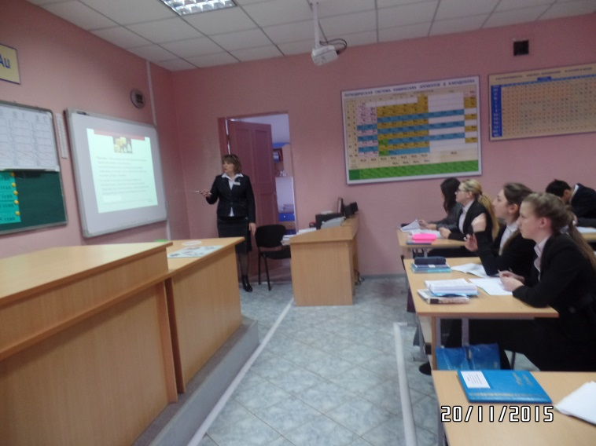
Эбонит

- Время на запись слов равно времени на запоминание 1мин.15сек. (оценивание, выполнившие норму получают «плюс» в МПМ) Проверка у нескольких учащихся норм выполнения
На доске записать результат: 2 этап ≤ или ≥ нормы

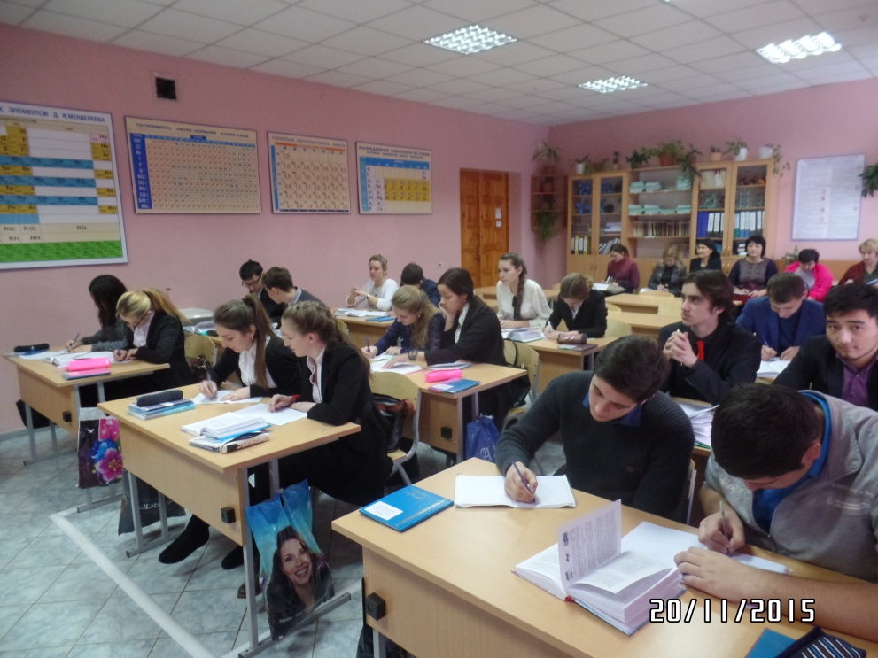
Организация осмысления
- Читаем текст учебника 4мин на страницу (8мин)
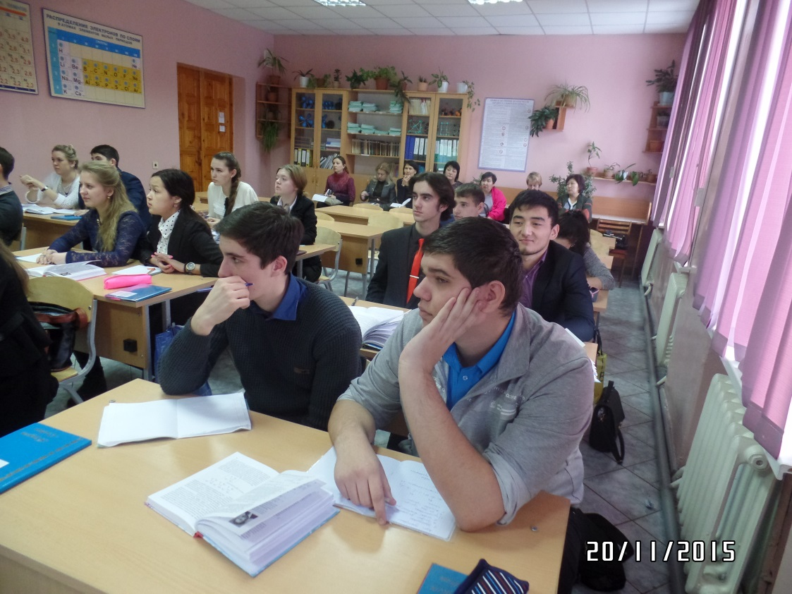
Первичная проверка понимания
- Перекрестный опрос (за правильный ответ «плюс» в МПМ)
- Агрегатное состояние каучука(каучук твердое вещество)
- Какие виды каучука вы знаете(каучук бывает натуральный и синтетический)
- Где содержится в природе натуральный каучук(натуральный каучук содержится в соке растений –каучуконосов)
- Что такое латекс(млечный сок, представляющий собой коллоидный раствор каучука)
- С какой целью каучук превращают в резину
- Что такое коагуляция(укрупнение, с помощью действия электролита или нагревания)
- Какова молекулярная масса каучука (молекулярная масса составляет от 15000 до 30000)
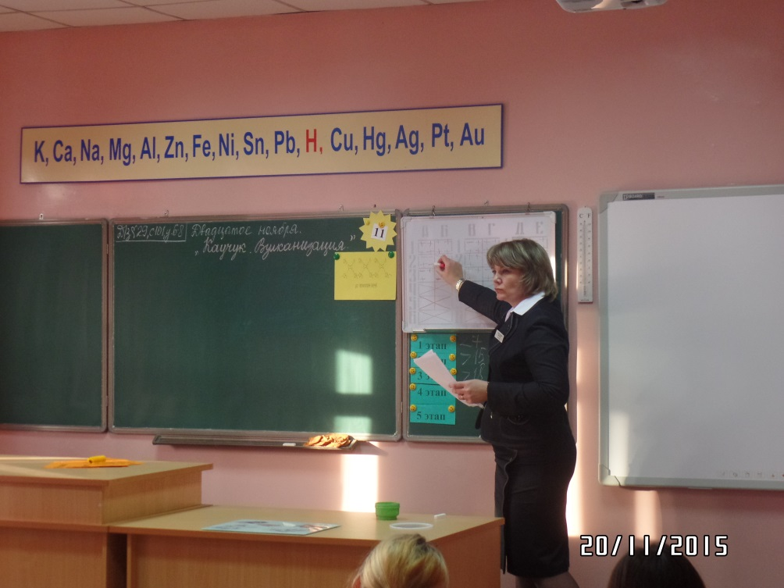
- Какой алкадиен является составной частью природного каучука (экспериментально установлено, что каучук состоит из 2-метилбутадиена-1,3)
- Какое пространственное строение имеет природный каучук(природный каучук имеет линейное строение)
- Какая структура каучука называется стереорегулярной(в природном каучуке-цис-изомере изопрена метиленовые группы расположены по одну сторону от двойной связи)
- Объясните эластичность каучука(линейные молекулы каучука многократно изогнуты, словно свернуты в клубки, при растягивании они распрямляются, а затем возвращаются в свернутое состояние)
- Перечислите физические свойства каучука(твердое вещество, эластичный, газо- и водонепроницаем, механически прочен и не проводит электрический ток, не ет растворим в воде, незначительно растворяется в спирте, в органических растворителях набухает(бензин, хлороформ) затем растворяется.
- Что происходит с каучуком при повышении и понижении температуры(при повышении температуры-становится мягким, при понижении-жестким и хрупким)
- Что происходит с каучуком при длительном хранении(при длительном хранении каучук затвердевает)
- Что такое вулканизация, продукт вулканизации(вулканизация это нагревание каучука вместе с серой, продукт вулканизации резина)
- Что используют в качестве наполнителей при вулканизации каучука( в качестве наполнителей используют сажу и мел)
- При какой температуре протекает вулканизация ( вулканизация протекает при температуре 130⁰-140⁰)
- Как называется вулканизированный каучук (вулканизированный каучук называется резиной)
- Сколько процентов серы добавляют к каучуку при вулканизации (при вулканизации к каучуку добавляют 2-3% серы от массы каучука)
- Что такое эбонит(твердое вещество, получаемое при избыточном добавлении серы при вулканизации)
- Перечислите свойства резины (прочная, эластичная, устойчива к температурным перепадам, не растворима в органических растворителях)
- Как образуются макромолекулы с пространственной структурой (линейные молекулы каучука по месту двойных связей «сшиваются» друг с другом)
- Что изготавливают из резины(из резины изготавливают шины, шланги, конвейерные ленты и разные изделия и предметы, используемые в быту)
- Как опытным путем отличить каучук от резины
- Сравните физические свойства каучука и резины
- Где произрастает гевея(в лесах Бразилии)
На доске записать результат: 3 этап ≤ или ≥ нормы
Организация первичного закрепления
- Критический опрос (за правильный ответ «плюс» в МПМ)
- Молекулы природного каучука имеют циклическое строение (нет, молекулы природного каучука имеют линейное строение)
- Эбонит образуется при вулканизации каучука с добавлением 2-3% серы(нет, эбонит образуется при добавлении серы большего количества)
- При повышении температуры каучук становится жестким и хрупким, а при понижении температуры - мягким и липким (нет, при повышении температуры -мягким и липким, при понижении-жестким и хрупким)
- При длительном хранении каучук становится жидким (нет, при длительном хранении каучук затвердевает)
- Латекс представляет собой коллоидный раствор каучука (да, латекс представляет собой коллоидный раствор каучука)
- Вулканизация это охлаждение каучука с добавлением сажи (нет, вулканизация-это нагревание каучука с добавлением серы)
- Каучук – мягкое вещество, водо- и газопроницаемый, механически не прочный и проводит электрический ток (нет, каучук-твердое вещество, водо- и газонепроницаемый, механически прочный и не проводит электрический ток)
- При вулканизации в качестве наполнителей используют фосфор и жженую известь (нет, в качестве наполнителей используют сажу и мел)
- Относительная молекулярная масса каучука небольшая 150-300(нет, молекулярная масса составляет 15000-30000)
- Экспериментально установлено, что природный каучук состоит в основном из 2-метилбутадиена-1,3(да, природный каучук состоит из 2-метилбутадиена-1,3)
- В стереорегулярной структуре каучука метиленовые группы расположены по разные стороны от двойной связи(нет, метиленовые группы расположены по одну сторону от двойной связи)
- Важное свойство каучука-жесткость и хрупкость(нет важное свойство каучука-эластичность)
- Каучук незначительно растворяется в бензине и хлороформе, не растворяется в спирте и набухает и растворяется в воде(нет, каучук не растворим в воде, набухает и растворяется в бензине и хлороформе и незначительно растворяется в этаноле)
- Гибкость и эластичность каучука превосходит аналогичные свойства резины( нет гибкость и эластичность резины превосходит аналогичные свойства каучука)
- Каучук с пространственной структурой называется резиной(да, каучук с пространственной структурой называется резиной)
- Резина менее прочная, чем каучук, менее устойчива к влиянию температуры(нет, резина более прочная, значительно устойчива к влиянию температуры)
- При вулканизации можно получить эластичное вещество-эбонит (при вулканизации можно получить твердое вещество, лишенное эластичности-эбонит)
- Благодаря какому строению молекул каучук обладает эластичностью(благодаря линейному строению молекул, свернутых в клубок каучук обладает эластичностью)
- Каучук и резина материалы которые практически не используются в быту и технике(каучук и резина материалы широко используемые в быту и технике)
- Природный каучук транс-полимер изопрена(нет, природный каучук-цис-полимер изопрена)
- Каучук бывает натуральный и синтетический(да, каучук бывает натуральный и синтетический)
- Каучуконосы-растения содержащие натуральный каучук(да, каучуконосы-растения содержащие натуральный каучук)
- Гевея произрастает в лиственных лесах Бразилии(в тропических лесах Бразилии)
- Резина растворяется в бензине(нет, резина лишь набухает в бензине)
На доске записать результат: 4 этап ≤ или ≥ нормы
Анализ
- Тематический словарный запас. Слова разборчива не сокращая, можно в форме эссе, сочинения. При подсчете предлоги и союзы не учитываются.(норма-63 слова) Учащиеся справившиеся получают «плюс» в МПМ (5 минут)
На доске записать результат: 5 этап ≤ или ≥ нормы
- Оценки
Норматив выставления оценок в журнал:
4 – 5 отметок – 5 баллов
3 отметки – 4 балла
2 отметки – 3 балла
1 отметка – 2 балла (оценка 2 в журнал не выставляется)
- Д/З Учащиеся менее 4 отметок §2.9 с.101 у.6,7,8
Творческое задание с.101 Задание1
